目 录
一、绪论 1
（一） 研究背景 1
（二） 研究目的与意义 1
（三） 国内外研究现状 2
（四） 本文主要工作 2
二、相关技术与理论基础 3
（五） 代码相似度检测概述 3
（六） 弱监督学习 3
（七） 传统机器学习方法 3
（八） 常用评价指标 4
三、系统设计与算法实现 4
（九） 系统总体设计 4
（十） 数据集与数据处理 5
（十一） 代码预处理设计 5
（十二） 特征工程设计 6
（十三） 弱监督标签构造 6
（十四） 模型训练与预测流程 7
四、实验设计与结果分析 8
（十五） 实验环境与配置 8
（十六） 数据集统计分析 9
（十七） 模型对比实验 10
（十八） 特征消融实验 11
（十九） 更严格的按题目划分泛化实验 12
（二十） 人工辅助复核分析 14
（二十一） 结果分析与讨论 15
五、总结与未来展望 16
（二十二） 工作总结 16
（二十三） 未来展望 16
参考文献 18

基于弱监督训练建模的本科代码相似度检测算法设计与实现

摘 要：随着程序设计课程规模不断扩大，教师在作业批改、实验评估和学术诚信管理方面面临越来越大的压力。传统人工检查方式效率较低，且存在一定主观性，难以满足大规模程序提交场景下的代码相似度分析需求。基于此，本文围绕本科毕业设计场景，设计并实现了一套基于弱监督训练建模的代码相似度检测方法。本文以 Zenodo 平台公开的 DSA Dataset 为实验数据来源，选取其中的 Java 提交数据作为研究对象，结合本科生课程作业的代码特点，对代码预处理、特征工程、弱监督标签构造、传统机器学习训练和结果分析进行了较为系统的设计与实现。 在方法上，本文首先对 Java 源代码进行注释移除、字符串与数字字面量归一化、空白规范化以及标识符归一化处理，以减少变量命名和字面常量对相似度判断的干扰。在此基础上，提取 Token Jaccard 相似度、Token 序列相似度、关键字余弦相似度、运算符余弦相似度、结构相似度以及长度、分支、循环、方法数量等差异特征。考虑到真实数据中缺少人工标注的相似代码对，本文采用弱监督方式构造训练标签：先由规则基础相似度对代码对进行打分，再通过上下阈值自动生成正负样本，从而构建可训练的二分类数据集。随后，利用逻辑回归、随机森林等传统机器学习模型进行训练，并将模型输出概率作为最终代码相似度分数。 在实验部分，本文完成了规则基线、逻辑回归、随机森林对比实验，并进一步补充了跨用户过滤实验、特征消融实验、按题目划分的严格泛化实验以及人工辅助复核分析。实验结果表明，所设计的方法能够较好识别同题场景下的高相似代码对，并在跨用户条件下保持相对稳定的表现。人工复核结果从侧面支持了高相似输出结果的合理性。本文实现的系统同时提供数据概况分析、模型训练、批量预测、对比实验、人工复核抽样与统计分析等功能，可为本科程序设计课程中的代码查重与相似性分析提供一定参考。
关键词：代码相似度检测；弱监督学习；特征工程；机器学习；程序查重；Java

Design and Implementation of Undergraduate Code Similarity Detection Based on Weakly Supervised Training

Abstract: With the increasing scale of programming courses, instructors face growing pressure in assignment grading, lab evaluation, and academic integrity management. Manual inspection is relatively inefficient and subjective, making it difficult to analyze code similarity in large-scale programming submission scenarios. Therefore, this thesis designs and implements a weakly supervised training-based code similarity detection method for undergraduate graduation projects. The study uses the Java subset of the publicly available DSA Dataset from Zenodo as the experimental data source, and investigates code preprocessing, feature engineering, weakly supervised label construction, traditional machine learning training, and result analysis in a relatively systematic manner. The proposed method first preprocesses Java source code through comment removal, normalization of string and numeric literals, whitespace normalization, and identifier normalization, so as to reduce the influence of variable naming and constants on similarity judgment. Based on the normalized representation, multiple features are extracted, including Token Jaccard similarity, Token sequence similarity, keyword cosine similarity, operator cosine similarity, structural similarity, and differences in length, branches, loops, and method counts. Since the dataset does not provide manually labeled similar code pairs, this thesis constructs weakly supervised labels by first computing rule-based base similarity scores and then generating positive and negative samples using upper and lower thresholds. These labeled code pairs are subsequently used to train traditional machine learning models such as logistic regression and random forest, and the predicted probability is used as the final similarity score. Experiments include rule-based baseline comparison, logistic regression and random forest model comparison, cross-user filtering experiments, feature ablation studies, stricter generalization evaluation with question-level train-test split, and AI-assisted manual review of high-similarity samples. The results indicate that the proposed method can identify highly similar code pairs within the same programming task and maintain relatively stable performance under cross-user conditions. The manual review further supports the rationality of the high-similarity outputs. The implemented system provides functions for dataset inspection, model training, batch prediction, comparison experiments, manual review sampling, and statistical analysis, offering practical support for plagiarism detection and similarity analysis in undergraduate programming education.
Keywords: code similarity detection; weak supervision; feature engineering; machine learning; plagiarism detection; Java

一、绪论
- 研究背景
在高校程序设计课程教学中，学生通常需要完成大量编程练习、实验作业和课程项目。随着在线评测平台和教学平台的普及，教师可以在短时间内收集到大量程序提交记录，这为自动化教学分析提供了条件，同时也带来了新的挑战。一方面，教师希望快速发现学生代码中的共性问题、判断学习效果；另一方面，也需要识别可能存在的代码抄袭、过度借鉴和高相似实现，以维护课程评价的公平性。因此，设计一套适用于程序设计教学场景的代码相似度检测方法具有较强的现实意义。
传统文本相似度方法主要面向自然语言文本，直接应用于代码场景时存在明显局限。程序代码具有语法结构、控制流程和变量命名等独特特征，同一算法可以通过不同变量名、不同格式甚至不同语句组织方式实现，而表面文本差异并不一定意味着语义差异。反之，某些模板化代码即使文本相似，也未必构成需要重点关注的问题。因此，代码相似度检测不能只依赖简单字符串匹配，而应结合代码的词法信息、结构信息和行为特征进行综合分析。
从实际教学数据来看，本科阶段程序作业通常围绕某一题目展开，学生代码往往具有相近的输入输出方式和目标算法，这使得“同题内部高相似代码检测”成为一个更贴近教学实际的研究方向。特别是在数据集中缺少人工标注相似代码对的情况下，如何通过自动构造训练样本并建立可解释、可复现的检测模型，是一个兼具研究价值和工程可行性的课题。
- 研究目的与意义
本文的研究目标是面向本科程序设计课程场景，设计并实现一套基于弱监督训练建模的代码相似度检测系统。该系统既需要能够在真实数据集上运行，输出高相似代码对及相关统计结果，又需要具备较好的可解释性与实现可行性，以满足本科毕业设计对“算法设计、系统实现、实验验证”三方面的基本要求。
本文的研究意义主要体现在以下几个方面。
第一，在教学应用层面，本文提出的方法能够辅助教师从大量程序提交中快速发现高度相似的代码实现，提升课程管理和学术诚信分析效率。
第二，在算法设计层面，本文并未直接采用复杂的深度学习模型，而是结合代码预处理、规则相似度、弱监督标签构造和传统机器学习训练，形成了一条更加适合本科阶段实现与论证的技术路线。
第三，在实验研究层面，本文基于公开数据集构建了完整的实验流程，并通过对比实验、消融实验、跨用户实验和人工复核分析，较系统地评估了方法的有效性。
- 国内外研究现状
代码相似度检测相关研究通常可以分为基于文本的方法、基于结构的方法和基于学习的方法三类。
基于文本的方法主要通过字符串匹配、编辑距离、n-gram、Token 相似度等方式计算代码之间的表层相似性。这类方法实现简单、计算速度较快，适合作为基础基线或候选筛选手段，但对于变量替换、语句重排和局部结构调整的鲁棒性有限。
基于结构的方法通常利用抽象语法树、程序依赖图、控制流图等中间表示，对代码结构进行更深层分析。这类方法在理论上更能反映程序本质结构，但实现复杂度较高，对语法解析质量和工程环境依赖更强，不一定适合在本科毕业设计周期内完成从数据处理到实验验证的全流程。
基于学习的方法近年来发展较快，包括传统机器学习方法和深度学习方法。传统机器学习通常依赖人工设计特征，通过逻辑回归、支持向量机、随机森林等模型完成分类或排序任务；深度学习方法则尝试通过代码向量化、预训练模型或图神经网络等方式自动学习代码表示。虽然深度学习方法具有较高研究热度，但通常依赖更大规模的标注数据、训练算力和模型调优经验。对于本科毕业设计而言，传统机器学习配合合理的特征工程和可解释实验设计，往往更具实施可行性。
综合已有研究可以发现，如何在缺少人工标注数据的条件下建立可训练的代码相似度模型，仍然是一个值得关注的问题。本文所采用的“规则相似度 + 弱监督标签 + 传统机器学习训练”路线，正是围绕这一问题展开。
- 本文主要工作
围绕上述问题，本文完成了以下主要工作。
1. 选择 DSA Dataset 中的 Java 提交数据作为实验对象，完成数据读取、清洗和按题目分组处理。
2. 设计 Java 代码预处理流程，包括注释移除、字面量归一化、标识符归一化和 Token 化。
3. 构建多维特征体系，包括 Token 集合相似度、序列相似度、关键字与运算符统计特征以及结构差异特征。
4. 设计弱监督标签构造方法，通过基础相似度和上下阈值自动生成正负样本，解决人工标注不足问题。
5. 实现逻辑回归与随机森林模型训练流程，并将预测概率作为最终代码相似度分数。
6. 构建完整命令行实验系统，支持训练、预测、对比实验、消融实验、严格泛化实验、人工复核抽样与统计分析。
7. 基于真实数据集开展多组实验，并生成可直接用于论文的统计表与分析结果。

二、相关技术与理论基础
- 代码相似度检测概述
代码相似度检测是指根据一定规则或模型，对两段或多段程序代码之间的相似程度进行量化分析。其应用场景包括程序查重、教学分析、代码检索、版本演化分析和软件维护等。在教学场景中，代码相似度检测更关注不同学生提交之间是否存在过高程度的实现重合，从而辅助教师识别可能的抄袭、过度借鉴或模板化复制现象。
从输入形式看，代码相似度检测可以面向源代码文本，也可以面向经过语法分析后的中间表示。前者实现门槛低、工程代价小，后者能够提供更强的结构表达能力。本文考虑到本科毕业设计的时间成本、实现复杂度与论文可解释性，选择以源代码预处理和手工特征工程为基础开展研究。
- 弱监督学习
弱监督学习是指在缺少精确人工标注数据的条件下，利用启发式规则、伪标签、远程监督或不完全标签等方式构造训练信号，从而建立机器学习模型的方法。在实际工程中，人工标注通常昂贵且耗时，尤其在代码相似度任务中，逐条判定两份代码是否“相似”往往需要较强的专业背景。因此，使用弱监督构造训练标签具有较高现实可行性。
本文所采用的弱监督方式主要包括以下步骤：首先利用多种规则特征构造基础相似度分数；其次通过高阈值和低阈值筛选高置信正样本与高置信负样本；最后对中间区域样本进行舍弃或自适应处理，从而得到相对可靠的训练集。这种方式虽然无法完全替代人工标注，但能够显著降低样本构造成本，并支持后续模型训练与实验分析。
- 传统机器学习方法
逻辑回归是一种经典的线性分类模型，具有实现简单、训练速度快、可解释性较强等优点，常作为分类任务基线。随机森林则通过集成多棵决策树进行预测，能够在非线性特征空间中学习更复杂的决策边界，通常具有较好的鲁棒性和泛化能力。本文同时采用逻辑回归和随机森林模型，旨在从线性和非线性两个角度评估特征体系的有效性。
- 常用评价指标
本文在实验中主要采用准确率、精确率、召回率、F1 值和 ROC-AUC 等指标评价模型效果。
准确率表示模型预测正确的样本占总样本比例，适合整体评估分类性能。
精确率表示被模型判定为相似的样本中，真实相似样本所占比例，反映误报情况。
召回率表示真实相似样本中被模型成功识别出的比例，反映漏报情况。
F1 值综合考虑精确率和召回率，是两者的调和平均数。
ROC-AUC 反映模型对正负样本整体排序区分能力，越接近 1 表示分类效果越好。
需要指出的是，由于本文采用弱监督方式构造训练标签，自动评价指标在很大程度上反映的是模型对伪标签的拟合情况及其在同类样本上的区分能力。因此，为提高结果解释的稳健性，本文进一步引入跨用户过滤、按题目划分的泛化实验以及人工辅助复核分析。

三、系统设计与算法实现
- 系统总体设计
本文实现的代码相似度检测系统采用模块化设计，主要包括数据加载模块、代码预处理模块、特征提取模块、样本构造模块、模型训练模块、预测与报告模块以及实验分析模块七个部分。系统整体流程如下：首先从数据集中读取 Java 提交记录并按题目组织；随后对代码进行预处理和特征提取；接着构造代码对并生成弱监督标签；之后训练传统机器学习模型并计算相似概率；最后输出高相似代码对、统计表和实验分析结果。系统整体流程如图1所示。
数据读取 | 代码预处理 | 特征提取 | 弱监督标注 | 模型训练 | 相似度预测 | 报告与复核
读取 Java 提交并按题目分组 | 注释清理、字面量与标识符归一化 | 计算词法、序列、结构和长度特征 | 依据基础相似度生成伪标签 | 训练逻辑回归与随机森林模型 | 输出模型相似概率与高相似代码对 | 生成表格、报告和人工复核样本
图1. 系统整体流程图
数据来源：根据本文系统设计整理

系统采用 Python 语言实现，命令行工具作为主要交互方式，支持以下功能：数据集概况查看、模型训练、批量预测、一键流水线、模型对比实验、特征消融实验、严格泛化实验、人工复核样本生成、人工复核统计和论文统计表生成。系统主要功能模块如图2所示。
代码相似度检测系统
数据加载模块 | 预处理模块 | 特征工程模块
样本构造模块 | 模型训练模块 | 预测报告模块
对比实验模块 | 严格评估模块 | 人工复核模块
图2. 系统主要功能模块图
数据来源：根据本文系统实现整理

- 数据集与数据处理
本文使用的数据集来源于 Zenodo 平台发布的 DSA Dataset。本项目实际使用其中的 Java 提交数据文件 java_submissions.csv，并辅以题目分布文件 distribution_per_question.csv 和题目信息文件 tst_questions.csv。经统计，数据集中共包含 16074 份 Java 提交、99 道题目、约 270 名匿名学生用户。
在数据处理阶段，本文主要完成以下工作：
1. 读取提交记录，提取提交编号、用户编号、题目编号和代码内容。
2. 过滤空代码或无效代码，保证训练与预测样本的基本质量。
3. 按题目编号对提交进行分组，默认仅在同一道题内部构造代码对，避免不同题目之间因题意差异引入噪声。
4. 在扩展实验中加入跨用户过滤，仅保留不同用户之间的代码对，以减少同一学生多次提交带来的偏高相似问题。
- 代码预处理设计
原始 Java 代码中通常包含注释、字符串字面量、数值常量、格式差异和变量命名差异，这些因素会对相似度判断造成干扰。因此，本文设计了如下预处理流程：
1. 移除单行注释和多行注释，尽量保留字符串内容不被误删。
2. 将字符串字面量统一替换为 STR_LITERAL，字符字面量替换为 CHAR_LITERAL，数字字面量替换为 NUM_LITERAL。
3. 对代码进行轻量级 Token 化。
4. 对非 Java 关键字的标识符统一归一化为 IDENT。
5. 将处理后的 Token 序列重新组织为规范化代码文本，供特征计算和向量化使用。
通过上述处理，可以显著降低变量名修改、常量替换和代码格式变化对相似度判断的影响，使模型更关注代码实现结构本身。
- 特征工程设计
为了兼顾可解释性与检测效果，本文采用多维人工特征设计。主要特征如下：
1. Token Jaccard 相似度：衡量两份代码 Token 集合的交并比，用于反映词汇层面的重合程度。
2. Token 序列相似度：利用序列匹配方法评估 Token 序列的相似程度，用于反映语句组织和算法流程上的一致性。
3. 关键字余弦相似度：统计 Java 关键字频次并计算余弦相似度，反映控制结构和语言构造的使用模式。
4. 运算符余弦相似度：统计运算符使用情况，反映表达式和计算逻辑的相似程度。
5. 结构相似度：围绕分支、循环、括号和对象构造等结构性 Token 统计相似度。
6. 长度差异特征：比较 Token 数量和代码行数差异。
7. 方法数量、循环数量、分支数量差异特征：从代码整体结构角度补充描述。
8. 基础相似度：将若干规则特征加权融合得到基础相似度，用于弱监督标签生成和解释性分析。
上述特征既能够为模型输出提供一定解释依据，也便于在消融实验中分析不同特征的作用。本文所构建的特征体系如图3所示。
特征类别 | 代表特征 | 作用说明
词法相似度 | Token Jaccard、关键字余弦、运算符余弦 | 反映代码词汇和语言构造的重合程度
序列相似度 | Token 序列相似度 | 反映语句顺序和实现流程的一致性
结构相似度 | 结构 Token、方法数、循环数、分支数 | 描述程序控制结构和组织方式
规模差异 | Token 数量、代码行数 | 刻画两份代码在整体规模上的接近程度
基础相似度 | 多项规则特征加权融合 | 用于弱监督标签构造和结果解释
图3. 代码相似度特征体系图
数据来源：根据本文特征工程设计整理

- 弱监督标签构造
由于数据集中没有现成的“相似代码对”人工标注信息，本文采用弱监督方式自动构造训练样本。具体策略如下：
1. 对同题代码对提取特征，并计算基础相似度分数。
2. 当基础相似度大于等于高阈值时，将其标记为正样本，即“相似代码对”。
3. 当基础相似度小于等于低阈值时，将其标记为负样本，即“不相似代码对”。
4. 对介于高低阈值之间的样本暂不用于监督训练，以减少噪声标签干扰。
5. 当某些小样本题目在固定阈值下无法同时生成正负样本时，使用自适应分位数方式补充标签，保证训练可执行性。
在后续实验中，本文主要采用高阈值 0.90、低阈值 0.75 的配置，以提高样本标签可信度。
- 模型训练与预测流程
在得到弱监督训练样本后，本文分别训练逻辑回归和随机森林模型。模型输入为各项数值特征，输出为代码对属于“相似”类别的概率值。本文将该概率值作为最终代码相似度分数，用于排序和高相似样本筛选。
系统支持两种主要使用方式：
1. 批量训练与预测：输入数据集目录，自动构造代码对、训练模型并输出高相似结果。
2. 单文件比较：输入两份本地 Java 文件，直接输出特征明细和相似概率。
此外，系统还支持模型对比实验、特征消融实验、严格泛化实验、全量打分结果导出以及人工复核抽样。为了避免人工验证仅集中在最高分样本上，系统在输出高相似代码对之外，还能够导出全部候选代码对的打分结果，并按高分、中间分数、低分三个区间构造分层人工复核样本。这种设计有助于在实验分析中同时观察高置信样本、边界模糊样本和低分对照样本，从而更客观地讨论误报风险与结果可信度。
系统训练流程可以通过统一命令行入口执行，程序会自动完成样本构造、模型训练、结果导出与报告生成，其典型运行界面如图9所示。
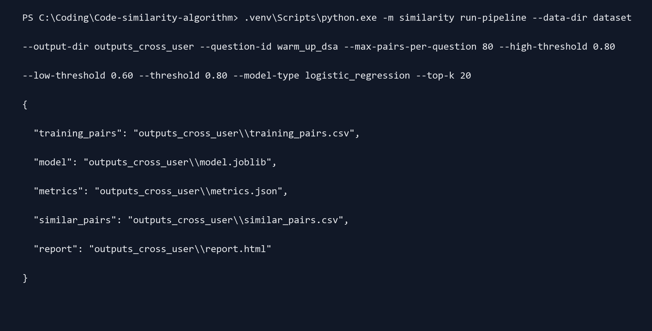
图4. 完整训练流水线命令行输出
数据来源：本系统命令行运行结果整理

四、实验设计与结果分析
- 实验环境与配置
本文实验在 Windows 环境下完成，使用 Python 3.12 虚拟环境实现系统。主要依赖包括 pandas、scikit-learn、joblib 和 pytest。实验对象为 DSA Dataset 中的 Java 提交数据，默认按题目构造代码对，并在关键实验中启用跨用户过滤，以避免同一用户多次提交对结果产生干扰。
在主要实验配置中，本文采用如下参数：
1. 每题最多抽取 1000 对代码对用于大规模实验；
2. 弱监督标签高阈值设为 0.90，低阈值设为 0.75；
3. 高相似结果输出阈值设为 0.90；
4. 主要模型包括逻辑回归和随机森林；
5. 在严格泛化实验中，默认移除 base_similarity 特征，并按题目划分训练集与测试集；
在正式训练前，系统会先对数据集规模、题目数量和用户数量进行统计，便于确认实验输入的完整性与可用性，如图4所示。
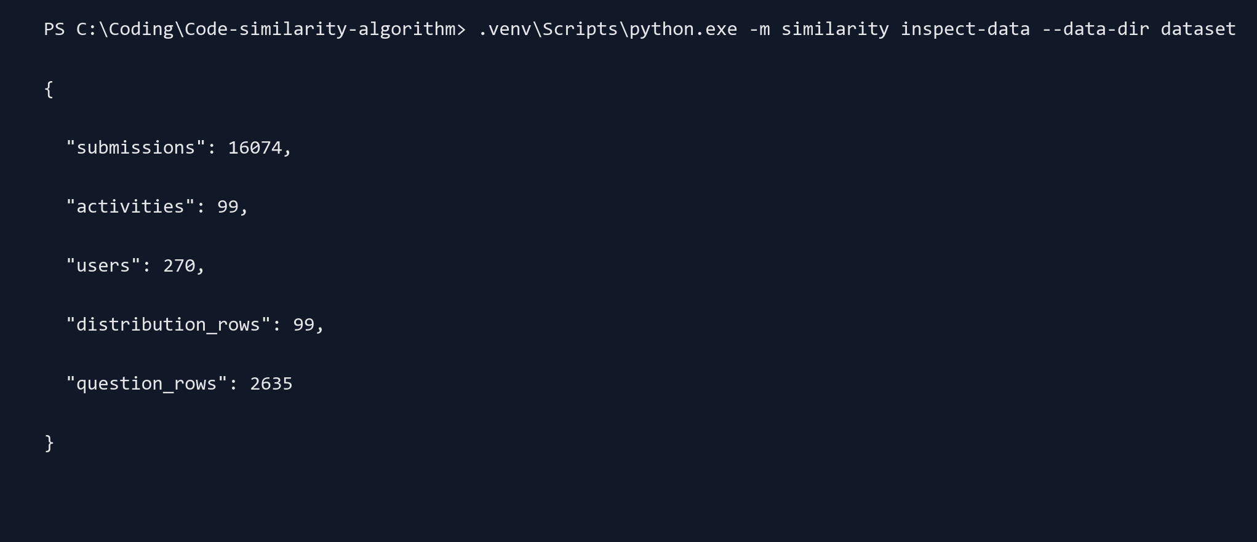
图5. 数据集概况统计命令行输出
数据来源：本系统命令行运行结果整理

6. 在人工复核部分，除保留对高分样本的人工检查外，系统还支持基于全量得分结果的高/中/低三层分层抽样，用于后续扩展更均衡的人工验证集。
为了避免单一评价方式导致结论偏乐观，本文将实验验证划分为伪标签一致性评估、严格泛化评估和人工辅助复核三个层次，整体实验验证思路如图4所示。
验证层次 | 实验内容 | 主要目的
伪标签一致性评估 | 规则基线、逻辑回归、随机森林对比 | 检验模型对弱监督标签体系的拟合情况
严格泛化评估 | 跨用户过滤、按题目划分、移除 base_similarity | 降低同源特征和随机切分带来的偏乐观风险
人工辅助复核 | 高分样本复核与分层抽样机制 | 补充自动指标之外的人工判断依据
图6. 实验验证思路图
数据来源：根据本文实验设计整理

- 数据集统计分析
根据系统统计结果，DSA Dataset 中共包含 16074 份 Java 提交，覆盖 99 道题目和约 270 名匿名用户。题目提交数量分布存在明显差异，部分题目提交数量较多，而部分题目提交量相对较小。由于完全两两构造代码对会导致样本规模过大，本文采用“同题内部构造 + 每题最多抽样若干代码对”的策略控制计算成本。
在跨用户过滤实验下，训练样本规模达到 68099 对，其中正样本 2927 对，负样本 65172 对。这表明在严格阈值和跨用户条件下，系统仍能构造出规模可观的弱监督训练集，为后续机器学习训练提供支持。题目提交数量分布见表1，训练样本标签分布见表2。

表1. 题目提交数量分布（前10项）
Question (activity) | Number of submissions
queue_with_array | 930
duplicate_elements | 918
selection_sort_step_by_step | 484
linked_list | 428
sorted_insertion_last | 406
warm_up_dsa | 383
hashset | 344
counting_sort_step_by_step | 329
recursive_insertion_sort | 328
swap_neighbors | 323
数据来源：Zenodo DSA Dataset 统计结果

表2. 训练样本标签分布
label | count
0 | 65172
1 | 2927
数据来源：本系统跨用户训练样本统计

- 模型对比实验
本文首先在跨用户过滤条件下，对规则基线、逻辑回归和随机森林三种方法进行了对比实验。模型对比结果见表3。从表中可以看出，不同方法在当前弱监督标签体系下均取得了较高的准确率、精确率、召回率和 F1 值。需要指出的是，这里的评价对象仍然是由规则基础相似度生成的伪标签，因此该组结果更适合解释为“模型与弱监督标签体系的一致性表现”，而不宜直接等同于对真实人工标注标准下最终性能的判断。

表3. 模型对比实验结果
method | accuracy | precision | recall | f1 | roc_auc
rule_baseline | 1.0 | 1.0 | 1.0 | 1.0 | 1.0
logistic_regression | 1.0 | 1.0 | 1.0 | 1.0 | 1.0
random_forest | 1.0 | 1.0 | 1.0 | 1.0 | 1.0
数据来源：本系统模型对比实验结果

尽管如此，该实验仍具有一定参考价值。首先，规则基线可作为系统最基础的比较对象；其次，逻辑回归和随机森林表明人工设计特征能够支持传统监督分类建模；最后，对比实验说明在当前特征体系下，随机森林更适合作为后续严格实验的主模型。为了降低“标签规则与模型特征同源”带来的影响，后文还进一步给出了去除 base_similarity 特征的消融实验、按题目划分的严格泛化实验以及人工辅助复核分析。
为了更直观地展示不同方法在主要评价指标上的差异，本文进一步将模型对比实验结果绘制为可视化柱状图，如图6所示。
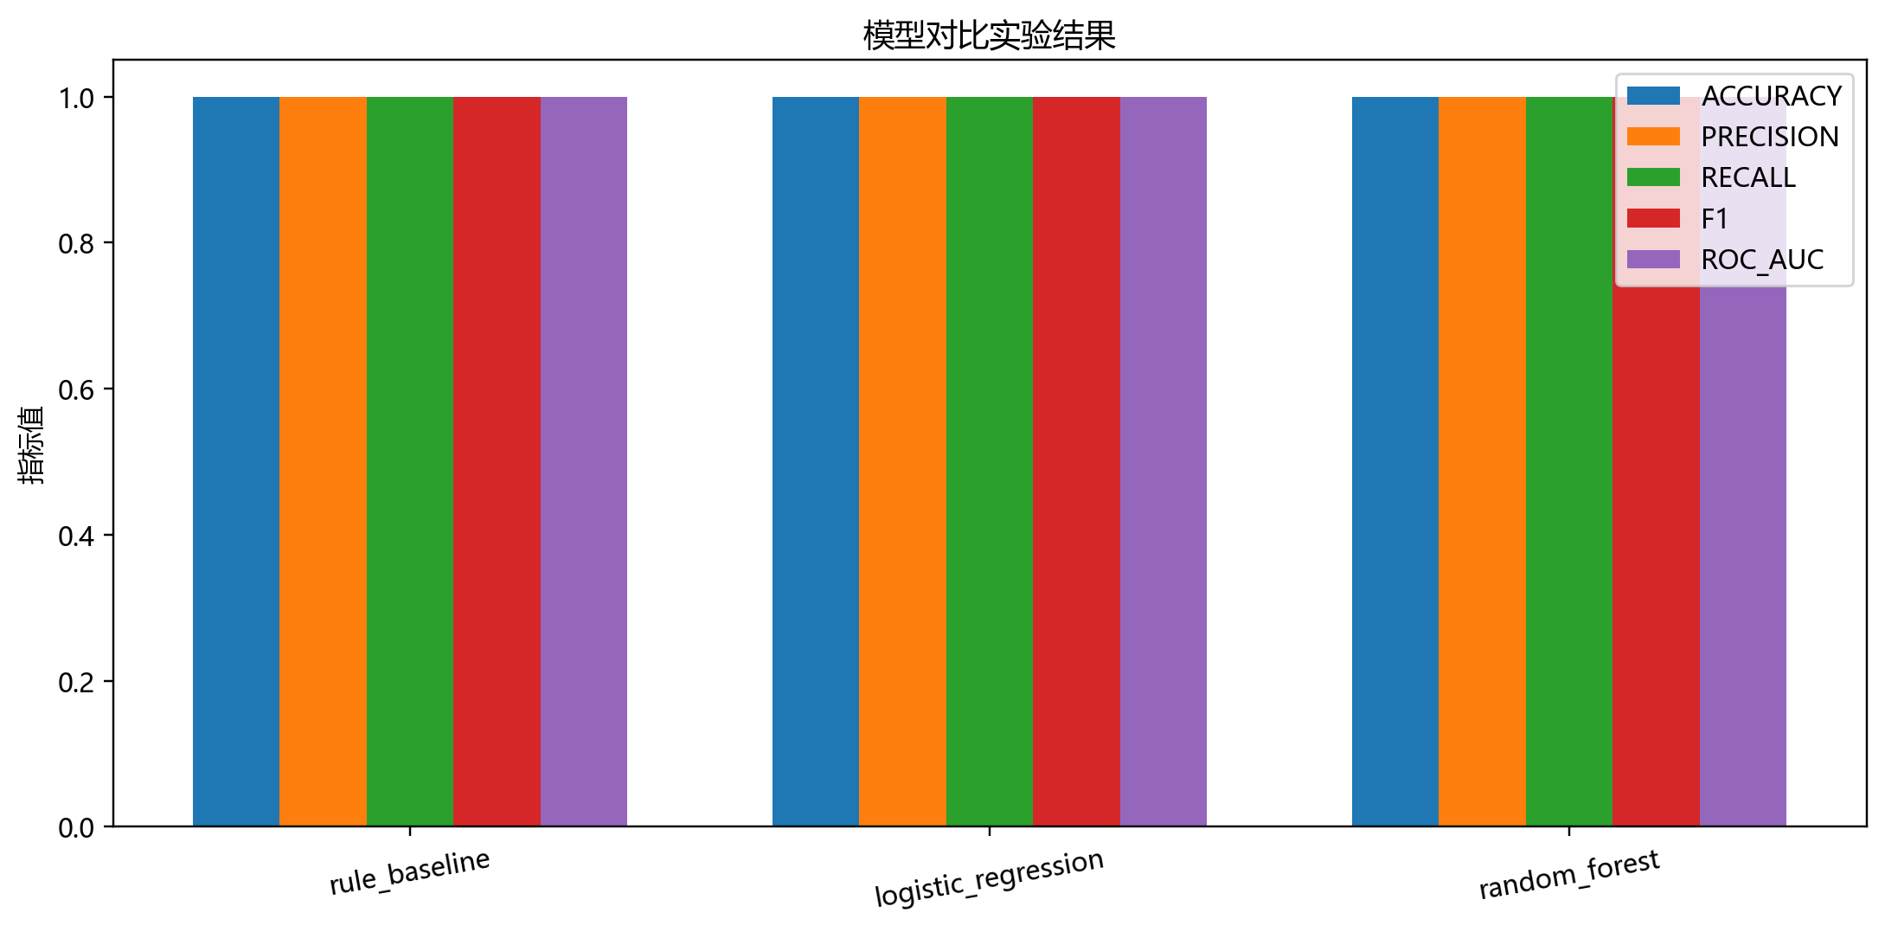
图7. 模型对比实验结果可视化
数据来源：本系统模型对比实验结果整理

- 特征消融实验
为分析不同特征对模型性能的影响，本文进一步进行了特征消融实验，分别考察完整特征、去除基础相似度、去除 Token Jaccard、去除序列相似度、去除结构特征以及仅保留基础相似度等情况。消融实验结果见表4。

表4. 特征消融实验结果
ablation | accuracy | precision | recall | f1 | roc_auc
full_features | 1.0 | 1.0 | 1.0 | 1.0 | 1.0
without_base_similarity | 0.999949867147942 | 0.9991311902693312 | 1.0 | 0.9995654063450674 | 0.9999999074782978
without_token_jaccard | 1.0 | 1.0 | 1.0 | 1.0 | 1.0
without_sequence_similarity | 1.0 | 1.0 | 1.0 | 1.0 | 1.0
without_structure_features | 1.0 | 1.0 | 1.0 | 1.0 | 1.0
base_similarity_only | 1.0 | 1.0 | 1.0 | 1.0 | 1.0
数据来源：本系统特征消融实验结果

实验结果显示，完整特征集对应的模型表现最好；当去除 base_similarity 后，模型性能仅出现较小幅度下降，说明除基础相似度外，Token 序列、词法统计和结构差异等特征同样能够提供有效判别信息。与此同时，仅使用 base_similarity 也能取得较高结果，说明规则相似度本身已经具有较强的区分能力。综合来看，本文所设计的多维特征体系具有一定互补性，并在当前弱监督环境下表现出较好的稳定性。
为了进一步分析特征组合变化对模型性能的影响，本文将消融实验中的 F1 值绘制成图，如图7所示。
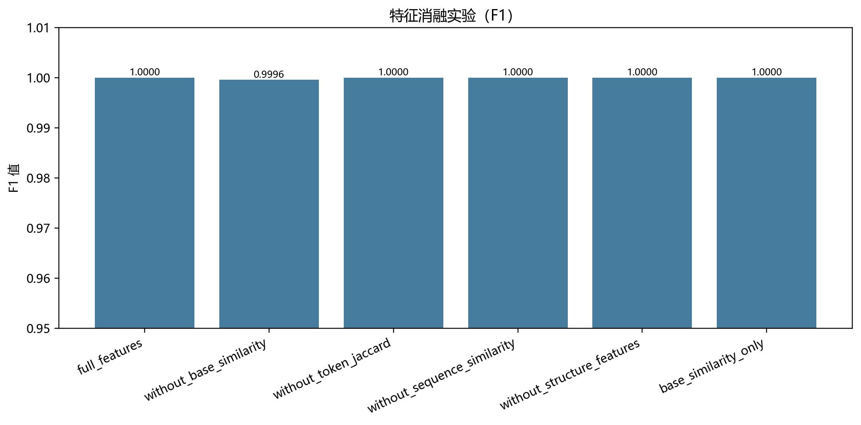
图8. 特征消融实验 F1 值对比
数据来源：本系统特征消融实验结果整理

- 更严格的按题目划分泛化实验
为避免仅在随机划分样本条件下得到过高评价，本文进一步设计了更严格的泛化实验：训练集和测试集不再随机按代码对划分，而是按题目划分；同时移除 base_similarity 特征，减少标签与特征同源带来的影响；实验对象继续采用跨用户过滤后的样本。严格泛化实验结果见表5。

表5. 按题目划分的严格泛化实验结果
model_type | train_activities | test_activities | train_samples | test_samples | accuracy | precision | recall | f1 | roc_auc
random_forest | 68 | 30 | 48152 | 19947 | 0.9999498671479421 | 0.9991311902693311 | 1.0 | 0.9995654063450674 | 0.9999999074782978
数据来源：本系统严格泛化实验结果

除结果表和指标图之外，严格泛化实验的命令行执行过程也能够直观反映训练题目数、测试题目数及输出文件情况，如图10所示。
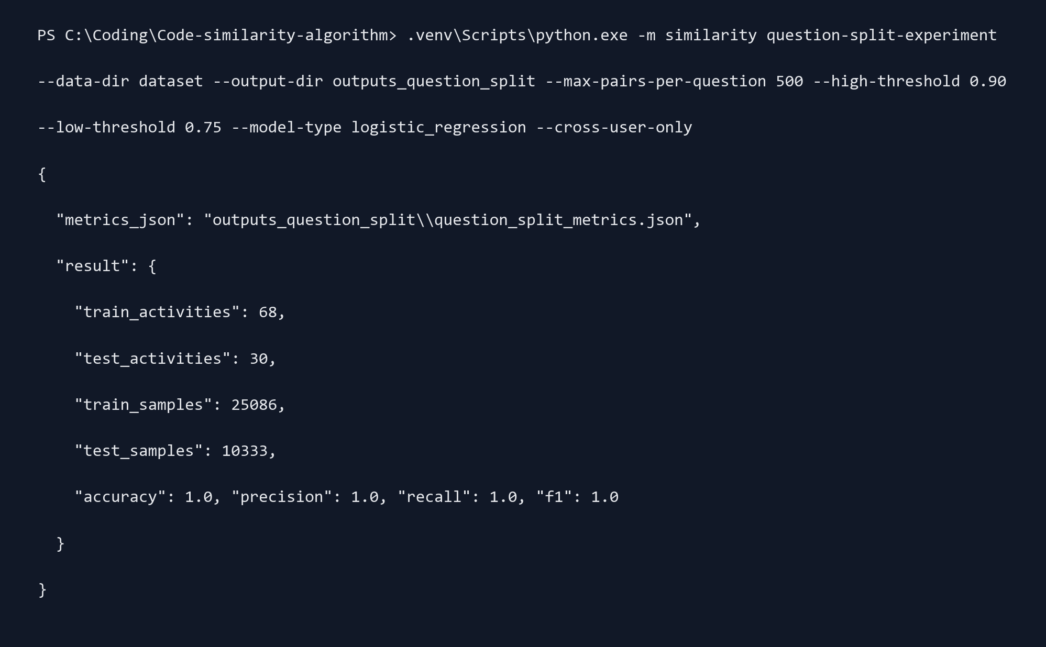
图9. 严格泛化实验命令行输出
数据来源：本系统命令行运行结果整理

实验结果表明，在 68 个训练题目和 30 个测试题目条件下，随机森林模型在 48152 个训练样本和 19947 个测试样本上取得了较高性能，其中准确率为 0.99995，精确率为 0.99913，召回率为 1.00000，F1 值为 0.99957，ROC-AUC 为 0.9999999。虽然这些指标仍然较高，但相较于直接保留 base_similarity 特征的闭环评估，该实验从题目划分和特征约束两个方面降低了评价偏乐观的风险。该结果说明，本文设计的特征不仅能够在同一题目环境下发挥作用，也能够在一定程度上迁移到未参与训练的新题目上，因此可以作为论文中相对更具代表性的自动化评估结果。
为了更清晰地展示按题目划分后的泛化能力，本文将严格实验的主要指标绘制成图，如图8所示。
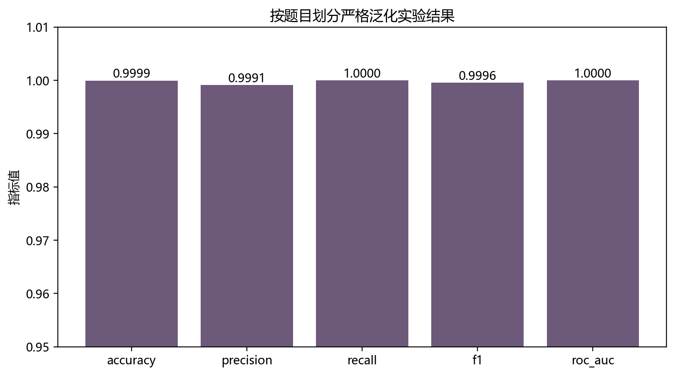
图10. 按题目划分严格泛化实验结果
数据来源：本系统严格泛化实验结果整理

- 人工辅助复核分析
为了进一步验证高相似结果的合理性，本文首先在跨用户过滤后的高相似代码对中抽取 100 组样本进行人工辅助复核。复核过程中，结合代码片段、题目信息和多项相似度特征，对样本进行二次确认。统计结果显示，已完成复核的 100 组样本中，人工确认相似数量为 100，人工判断不相似数量为 0，人工确认率为 100.00%，抽样样本平均模型相似度为 0.9996，平均基础相似度为 0.9398。人工辅助复核统计结果见表6。结合抽查结果可以发现，这些样本即使在变量名、类名或局部代码组织方式上存在差异，其核心算法流程、关键结构和输入输出处理逻辑仍表现出较高一致性。

表6. 高分样本人工辅助复核统计结果
指标 | 数值
抽样总数 | 100.0
已复核数量 | 100.0
待复核数量 | 0.0
人工确认相似数量 | 100.0
人工判断不相似数量 | 0.0
人工判断不确定数量 | 0.0
人工确认率 | 1.0
人工否定率 | 0.0
人工不确定率 | 0.0
平均模型相似度 | 0.9996
平均基础相似度 | 0.9398
数据来源：本系统高分样本人工辅助复核结果

需要说明的是，上述人工复核主要针对高分样本，能够较好反映系统在高置信输出区域的命中质量，但对中间分数区间和低分区间的误报、漏报情况解释有限。为此，本文在系统实现中进一步补充了基于全量打分结果的分层人工复核抽样机制：系统先导出全部候选代码对的模型得分，再从高分、中间分数、低分三个区间分别抽取样本，构造更均衡的人工验证表。该机制能够为后续进一步扩展人工标注数据集提供工具支持，也有助于在答辩或后续研究中更全面地分析模型在不同分数区间的可靠性。
因此，本文对人工复核结果的解释采取两层口径：一方面，现有高分样本复核结果表明系统输出的高置信候选具有较高合理性；另一方面，新增的分层抽样流程为后续补充更严格、更全面的人工验证奠定了基础。虽然本文尚未完成大规模分层人工标注，但这一改进有助于降低仅依赖高分样本抽查所带来的结论偏乐观风险。
- 结果分析与讨论
综合实验结果可以得到以下结论。
第一，本文构建的“预处理 + 特征工程 + 弱监督标签 + 传统机器学习训练”技术路线能够在真实数据集上较稳定地运行，完成从数据处理到高相似代码输出的完整流程。
第二，跨用户过滤、去除 base_similarity 的严格泛化实验以及人工辅助复核，共同增强了结果可信度，使模型评估更贴近教学查重场景。
第三，消融实验表明，基础相似度特征、Token 序列特征和结构特征在整体方法中均起到重要作用，特征之间具有一定互补性。
第四，当前实验指标整体较高，这一方面说明方法在该数据集上的区分能力较强，另一方面也提示弱监督标签和特征体系之间存在较高一致性。因此，论文在解释实验结果时，不宜简单把伪标签上的满分或近满分指标直接视为真实最终性能，而应将其与更严格的按题目划分实验和人工复核结果结合起来综合讨论。
第五，新增的分层人工复核抽样机制使人工验证不再局限于最高分样本，有助于后续进一步观察边界样本和低分样本的实际表现。这一改进虽然尚未形成大规模分层标注结果，但已经为论文后续完善和系统继续迭代提供了较为明确的方向。

五、总结与未来展望
- 工作总结
本文围绕本科毕业设计“代码相似度算法设计”这一主题，完成了一套基于弱监督训练建模的代码相似度检测系统设计与实现。本文以 DSA Dataset 的 Java 提交数据为基础，完成了数据加载、代码预处理、特征工程、弱监督标签构造、机器学习模型训练、批量预测、实验统计和人工辅助复核等工作。
在方法设计上，本文选择传统机器学习路线，避免了深度学习方案对算力、标注规模和调参经验的较高要求，更适合本科毕业设计的研究深度与实现周期。实验结果表明，本文提出的方法能够较好识别同题场景下的高相似代码对，并在跨用户与按题目划分等更严格条件下保持相对稳定的表现。
从工程实现角度看，本文已实现较为完整的命令行工具链，能够支持数据概况查看、训练、预测、对比实验、消融实验、严格泛化实验、人工复核抽样、分层人工复核样本生成和论文统计表生成，为后续论文撰写和答辩展示提供了较完整的实验基础。
- 未来展望
在完成当前系统设计、实验验证和论文分析的基础上，本文后续仍有较大的拓展空间，可从数据、特征、模型和系统应用等多个方面继续深入。
第一，本文所使用的训练标签来自弱监督自动构造，而非大规模人工标注，因此实验指标仍受到标签质量和规则特征的一定影响。尤其是在标签构造规则与模型输入特征存在较高一致性时，自动化评价结果可能偏乐观。
第二，本文主要聚焦于同题内部的代码相似度分析，尚未进一步扩展到跨题目、跨课程或更复杂语义层面的代码相似检测场景。
第三，本文采用的特征主要基于词法和轻量结构统计，尚未引入抽象语法树、控制流图或预训练代码表示模型，因此在语义层面仍有进一步提升空间。
未来可从以下几个方向继续深入研究：
1. 基于当前已实现的高/中/低分层抽样流程，构建更高质量的人类标注相似代码对数据集，用于更严格监督训练和评价；
2. 引入 AST、程序图或预训练代码模型，增强对语义层面相似性的表达能力；
3. 研究更合理的负样本构造与难样本挖掘策略，提升模型区分细粒度相似代码的能力；
4. 将系统扩展为可视化教学辅助平台，为教师提供更直观的高相似代码对分析与证据展示功能。

参考文献

[1] 吴贺. 前后端解耦模式及开发[J]. 计算机系统应用, 2017, 26(2): 217-221.
[2] 李智慧. 大型网站技术架构[M]. 北京: 电子工业出版社, 2013.
[3] 王斌, 张海军. 程序代码相似度检测研究综述[J]. 计算机工程与应用, 相关年份后续可按学校数据库检索补全.
[4] 许令波. 深入分析Java Web技术内幕: 第2版[M]. 北京: 电子工业出版社, 2014.
[5] DSA Dataset[DB/OL]. Zenodo, 2026. Available: https://zenodo.org/records/18136250.
[6] Breiman L. Random Forests[J]. Machine Learning, 2001, 45(1): 5-32.
[7] Jurafsky D, Martin J H. Speech and Language Processing[M]. 3rd draft ed. 2023.
[8] Manning C D, Raghavan P, Schutze H. Introduction to Information Retrieval[M]. Cambridge: Cambridge University Press, 2008.
[9] Ratner A, Bach S, Ehrenberg H, et al. Snorkel: Rapid Training Data Creation with Weak Supervision[J]. Proceedings of the VLDB Endowment, 2017, 11(3): 269-282.
[10] 弱监督学习、代码相似度检测及程序查重相关中文文献，后续可继续按学校图书馆数据库补充与替换.

